Экологический проект

**«Съел конфету – не сори, фантик в дело примени»**

Составители воспитатели:

Файзрахманова В.Ф

Пастухова Л.И

\

**Актуальность проекта.**

Все: и взрослые, и дети - очень любят конфеты, а это значит каждый из нас довольно часто имеет дело с конфетным фантиком. Немало, наверное, найдется и тех, кого в детстве прельщали наравне с конфетами разнообразные пестрые фантики. Зачастую малыши, полакомившись конфеткой, аккуратно разглаживают помятый фантик и как ценную реликвию убирают в заветную коробочку. Большинство детей – страшные сладкоежки.  Навязчивая реклама, огромный ассортимент супермаркетов, яркие обертки – все это так манит малышей. И родители не в состоянии устоять и, так или иначе балуют своих чад вкусной конфеткой.  Съедая конфетку, фантик выбрасывают, не задумываясь о том, что фантик – почти произведение искусства и ему можно подарить вторую жизнь. Интересно и полезно знать его историю, учить не бросать обертку под ноги, а с пользой для себя и других применять в жизни.

**Проблема:** Охрана природы, попытка решить «мусорную проблему» способом вторичного использования хозяйственных отходов ( фантиков).

**Цель:** Формирование основ экологической культуры детей и взрослых.

**Задачи:**

*Образовательные:*

* Познакомить с историей возникновения фантика.

*Развивающие:*

* Развивать у детей творческую активность, умение создавать из фантиков множества интересных и полезных вещей.

*Воспитательные:*

* Воспитывать у детей и взрослых умение решать проблемы по экологическому грамотному использованию мусора (фантиков) в современной жизни.

**Обеспечение проектной деятельности:**

Материально-технические ресурсы, необходимые для выполнения проекта:

1.Подбор художественной литературы;

2.Подготовка и сбор материала ( фантиков) для продуктивной деятельности;

3.Дидактические игры, настольные игры

4.Выставки рисунков, поделок;

**Содержание работы в процессе реализации проекта:**

**1.Неделя:**

* Сбор фантиков.
* Рассматривание иллюстраций «Фантазии из фантиков»
* Рассказ воспитателя «Все тайны конфетного фантика».
* Изготовление закладок «Бабочка»,

**2. Неделя:**

* Беседа «Такой разный мусор».
* Создание коллекции фантиков ».
* Изготовление закладок. «Золотая рыбка».
* Игра «Что означает название фантика?».
* Игра «Кто больше соберет фантиков»,

**3.Неделя:**

* Рассматривание фантиков, составление мини-рассказов по изображению на фантиках.
* Придумывание и рисование своих фантиков.
* Игра «Свой фантик сохрани, а чужой оторви».
* Коллаж «Жар птица».

**Продукт проекта:** Выставка поделок«Фантазии из фантиков»

**Взаимодействие с родителями воспитанников:**

Консультации:

* «Развитие творческих способностей ребенка».
* «Бросовые материалы, которые можно использовать в детском творчестве».

**Ожидаемый результат проекта:**

* Знают о истории возникновения фантика, расширились представления о многообразии видов фантиков.
* Умеют самостоятельно и творчески применять навыки и умения работы с бумагой ( фантиками).
* Стали участниками новой формы общения – проведения творческой выставки – презентации «Фантазии фантиков».
* Появился интерес у родителей и детей к окружающей среде и проблеме ее загрязнения.

Использованная литература:

1. Веракса Н. Е. Проектная деятельность дошкольников. Пособие для педагогов дошкольных учреждений. - М. : Мозаика-Синтез, 2008.
2. ДавыдоваО. И., Майер А. А. Проекты в работе с семьей. -ТЦ Сфера, 2012.
3. Интернет-ресурсы:
4. <http://savok.name/431-fantiki.html3>
5. <http://debosh.net/blog/2184.html>

**Отчет о проведенной работе в рамках проекта**

«Съел конфету – не сори, фантик в дело примени»

**Цель:** Формирование основ экологической культуры детей и взрослых.

**Задачи:**

*Образовательные:*

* Познакомить с историей возникновения фантика.

*Развивающие:*

* Развивать у детей творческую активность, умение создавать из фантиков множества интересных и полезных вещей.

*Воспитательные:*

* Воспитывать у детей и взрослых умение решать проблемы по экологическому грамотному использованию мусора (фантиков) в современной жизни.

**В реализации проекта воспитателями были проведены следующие мероприятия.**

**1.Неделя:**

* Сбор фантиков.
* Рассматривание иллюстраций «Фантазии из фантиков»
* Рассказ воспитателя «Все тайны конфетного фантика».
* Изготовление закладок «Бабочка»,

**2. Неделя:**

* Беседа «Такой разный мусор».
* Создание коллекции фантиков ».
* Изготовление закладок. «Золотая рыбка».
* Игра «Что означает название фантика?».
* Игра «Кто больше соберет фантиков»,

**3.Неделя:**

* Рассматривание фантиков, составление мини-рассказов по изображению на фантиках.
* Придумывание и рисование своих фантиков.
* Игра «Свой фантик сохрани, а чужой оторви».
* Коллаж «Жар птица».

**Взаимодействие с родителями воспитанников.**

Консультации:

* «Развитие творческих способностей ребенка».
* 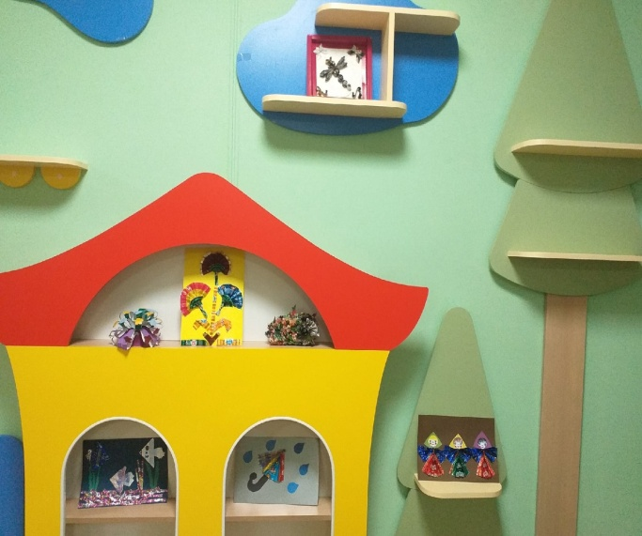«Бросовые материалы, которые можно использовать в детском творчестве»
* **Продукт проекта:** Выставка поделок«Фантазии из фантиков